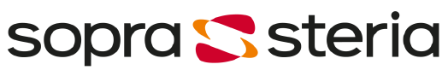

PRESSMEDDELANDE
Microsoft har valt Sopra Steria som partner
inom Mixed Reality och HoloLens
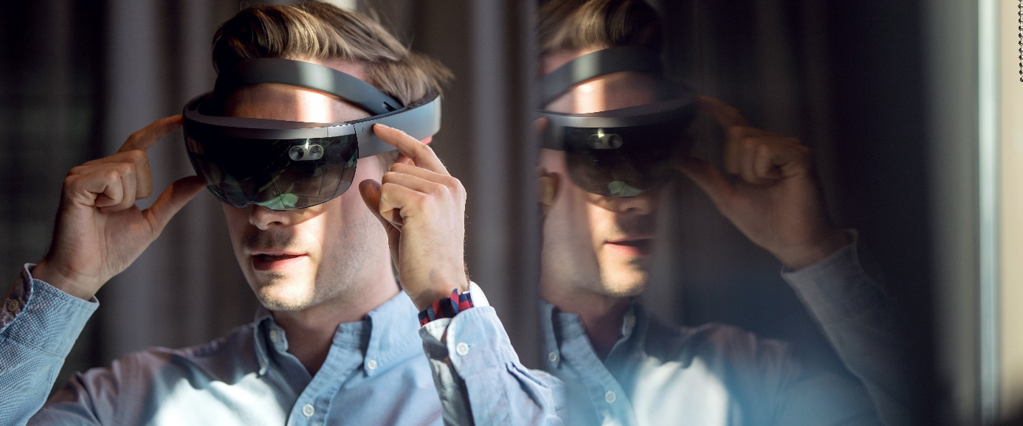
Sopra Steria har under många år arbetat med de positiva effekterna som digitaliseringen har på samhället och har det senaste året fokuserat på att sudda ut gränserna mellan den virtuella och den verkliga världen. Tidigare i år blev konsultföretaget medlem av Microsofts europeiska program för Mixed Reality och är därmed nu 1 av 50 av Microsofts utvalda partners för Mixed Reality.
För att få certifieringen av Microsoft genomgick Sopra Steria en lång utvärdering där de bedömdes på Mixed Reality (MR), designkvalitet, interaktionserfarenhet, samt Sopra Sterias förhållningssätt till AR/VR-projekt. Utvärderingen gjordes i samband med ett projekt som Sopra Steria genomförde tillsammans med det spanska företaget Tecnatom. Lösningen som togs fram var MR-verktyg som används för att utbilda anställda som jobbar på kärnkraftverk.
En starkare position
Florent Plessier, produktchef för HoloLens och Mixed Reality på Microsoft i Frankrike, berättar att partnerskapet stärker Sopra Sterias position som en av Microsofts största integratörer i Europa.
- Vi är mycket nöjda med att Sopra Steria ingår i vårt Mixed Reality Program. De har visat hur kompetenta de är att utveckla MR-projekt som integrerar artificiell intelligens, molnet och Internet of Things, säger Plessier.
På Sopra Steria i Sverige är det Johan Plogfeldt, i egenskap som Innovation Manager, som ansvarar för MR-teknologier.
- Inom koncernen har vi länge varit en stor aktör inom xR (VR/AR/MR). Vi ser redan nu ett ökat intresse hos våra kunder där partnerskapet med Microsoft skapar nya möjligheter, säger Johan Plogfeldt.

Den skandinaviska marknaden
På den skandinaviska marknaden började Oslo Universitetssjukhus redan 2016 att använda HoloLens för att förbereda inför kikhålskirurgi på levercancerpatienter. Sopra Steria importerade HoloLens från USA och tog initiativ till ett projekt som vidareutvecklades och numera används HoloLens regelbundet både vid leveroperationer och vid operationer på barnhjärtan.
En annan tidig användare av MR-teknologin är Bane NOR Eiendom. Företaget äger, utvecklar och förvaltar all järnvägsegendom i Norge och de har som mål att bidra till en hållbar stadsutveckling genom att utveckla attraktiva och effektiva knutpunkter för kollektivtrafiken.
- Vi ser väldigt stora vinster med att kunna upptäcka fel i början av ett byggprojekt och visualisering under projektets gång bidrar till att fel upptäcks tidigare än det gör annars, säger Henning Bodin, chef för digital affärsutveckling på Bane NOR Eiendom.
Tillsammans med Sopra Steria har Bane NOR Eiendom testat att använda MR-teknologin inom olika områden kopplat till beslutsstöd i större utvecklingsprojekt samt visualisering av BIM-modeller i byggprojekt.
- I samband med stadsutvecklingen kan en ökad visualisering ge bättre beslutsunderlag för interna och externa intressenter. Ofta är beslutsprocesserna i denna typ av utvecklingsprojekt väldigt långa och MR-teknologin kan därmed bidra till att reducera tiden det tar att fatta beslut, säger Bodin.
Fler branscher står på tur
- Sopra Steria har genomfört projekt inom flera olika branscher, bland annat inom hälsovårdssektorn, mode- och tillverkningsindustrin, transport, och bygg och anläggning. Tekniken har kommit in i en ny mognadsfas och användningsområden där MR-teknologin kan skapa stor nytta ökar, säger Johan Plogfeldt.

För mer information, kontakta:
Monica Forsberg
Head of Marketing & Communication, Sopra Steria
070-896 50 61
monica.forsberg@soprasteria.com

Johan Plogfeldt
Innovation Manager DigiLab, Sopra Steria
070-896 50 70
johan.plogfeldt@soprasteria.com
Om Sopra Steria
Sopra Steria är ett internationellt konsultföretag som är ledande inom digital transformation av medelstora och stora organisationer. Vår unika kombination av specialistkompetens inom både verksamhetsutveckling och IT ökar värdet på och användbarheten av våra kunders satsningar. I världen är vi mer än 42 000 medarbetare. 400 av oss finns här i Sverige. I Skandinavien har företaget 2 000 medarbetare och en omsättning på 2,5 miljarder kronor.

Vår starka kultur bygger på samverkan och teamwork. Genom att dela med oss av vår kunskap och vår positiva kultur bygger vi långsiktiga relationer med både medarbetare och kunder. Vi levererar positiv förändring. Tillsammans.

